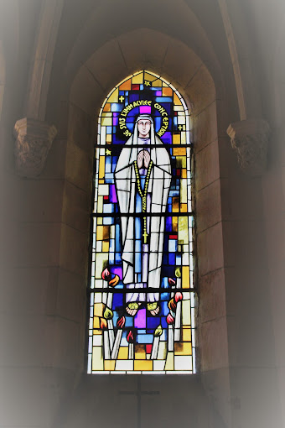
ESTIVALES MARIANISTES NEVERS du 12 août 2024 au 16 août 2024
Accompagnées par le Fr Jacques-Benoit RAUSCHER o.p.
« CROIRE EN L’AVENIR, CHRÉTIENS, RELEVONS LE DÉFI »

Sœur  Père  Frère Mme  Mr | NOM : | Adulte  Couple  Enfant(s)  (Nb + âge enfants) | Région  Est  Corse  Ile de Fr  Sud-Ouest | Nom de la Fraternité  ou Amis  de la Famille  Marianiste | Adresse Postale : | Numéros de Téléphone  (Fixe et Portable)  F :  P :  NOM et TÉLÉPHONE  en cas d’urgence :
 | Prénom : |  |  |  | Adresse mail :

HÉBERGEMENT : ESPACE BERNADETTE - NEVERS
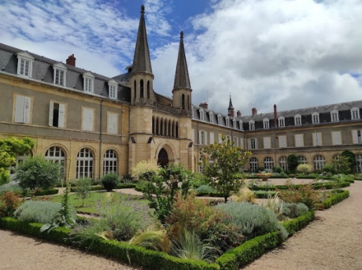 | Mode de transport :  Train  ou voiture | ARRIVÉE :  Jour :  Heure : | DÉPART :  Jour :  Heure : | Choix de la chambre :  N°1= Individuelle  N°2 = 2 Pers **  N°3 = Couple | Sanitaires :  Sur le palier  ou dans la chambre (+ 40 €) | Prix : | REMARQUES / BESOINS  PERSONNELS :
 |  |  |  | Type de chambre :  N° ………..  **Si 2, avec qui ?  …………………….. |  | Arrhes : 100€  (par chèque)

